**Дрожь земли.**

Среди наиболее опасных явлений природы землетрясения занимают особое место. Их летопись насчитывает миллионы жертв, сотни разрушенных и погибших городов. Они происходили всегда и во все времена истории нашей планеты. Каждый человек привык считать земную твердь чем-то незыблемым. Но, когда земля начинает сотрясаться и уходить из-под ног, человек впадает в панику.

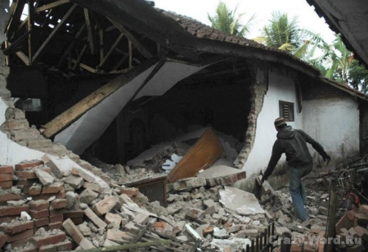

Слово «трястись» очень точно передает суть происходящего с земной поверхностью. Во время землетрясения земля начинает колебаться, вибрировать, иногда даже раскалываться. Эти движения продолжаются обычно не более нескольких минут, но даже за столь короткий срок они способны нанести огромный урон. Частота колебаний сейсмических волн иногда может быть такой, что волны становятся, слышимы для человека. Звуки колебаний люди воспринимают как гул, иногда их сравнивают с отдаленными орудийными залпами, шумом поезда или с сильным ветром.

Замечено что животные могут чувствовать колебания намного раньше человека. Некоторые очевидцы свидетельствуют о том, что во время подземных толчков бывают, видны вспышки света, это явление можно объяснить как замыканиями или молнией, но учеными также не отвергается гипотеза, что этот свет может быть связан с неизвестными явлениями при движениях земной коры. В целом землетрясения представляют собой движение земной поверхности вызванные воздействием сейсмических волн.

При сильных землетрясениях иногда наблюдается земные волны в буквальном смысле слова, колебания расходятся по земле как круги на воде. Они особенно опасны, буквально сметают все на своем пути. Влияние подобных волн катастрофично в густонаселенных районах, где дома стоят достаточно близко друг к другу, при сильном землетрясении многоэтажные строения начинают вибрировать настолько сильно, что разваливаются на части.

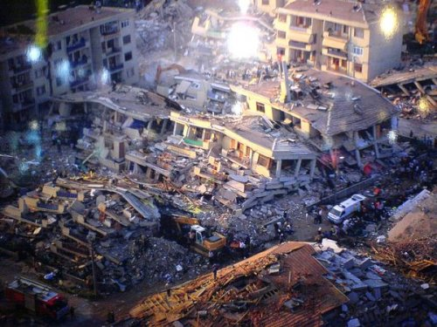

При сильных землетрясениях могут возникать пожары, так как разрушаются газовые магистрали и происходит замыкание в электрических цепях. Если и водопроводная магистраль будет повреждена, то город может либо затонуть, либо сгореть.

**Таблица**

**шкалы интенсивности землетрясений.**

|  |  |  |
| --- | --- | --- |
| **Балл** | **Сила**  **землетрясения** | **Краткая характеристика** |
| **1** | Не ощущается | Отмечается только сейсмическими приборами. |
| **2** | Очень слабые толчки | Отмечается сейсмическими приборами. Ощущается только отдельными людьми, находящимися в состоянии покоя в верхних этажах зданий. |
| **3** | Слабое | Ощущается только внутри некоторых зданий, как сотрясение от грузовика |
| **4** | Умеренное | Распознаётся по лёгкому дребезжанию и колебанию предметов, посуды и оконных стёкол, скрипу дверей. Внутри здания сотрясение ощущают большинство людей. |
| **5** | Довольно сильное | Общее сотрясение здания, колебание мебели. Трещины в оконных стёклах и штукатурке. Пробуждение спящих людей. Хлопают двери. Ощущается и вне здания. |
| **6** | Сильное | Ощущается всеми. Многие в испуге выбегают на улицу. Картины падают, штукатурка откалывается. |
| **7** | Очень сильное | Повреждения в стенах каменных домов. Антисейсмические, а также деревянные и плетневые постройки остаются невредимыми. |
| **8** | Разрушительное | Трещины на крутых склонах и сырой почве. Памятники сдвигаются с места. Дома сильно повреждаются. |
| **9** | Опустошительное | Сильное повреждение и разрушение каменных домов. Старые деревянные дома кривятся. |
| **10** | Уничтожающее | Трещины в почве, оползни и обвалы со склонов, искривление железнодорожных рельсов. |
| **11** | Катастрофа | Широкие трещины в поверхностных слоях земли. Многочисленные оползни и обвалы. Сильное искривление и выпучивание железнодорожных рельсов. |
| **12** | Сильная катастрофа | Изменения в почве достигают огромных размеров. Возникновение водопадов, подпруд на озёрах, отклонение течения рек. Ни одно сооружение не выдерживает. |

К счастью мощные сейсмические удары происходят довольно редко. Особенность землетрясений в том, что он могут принести с собой много сопутствующих явлений, таких как цунами, сель, снежные лавины, оползни.

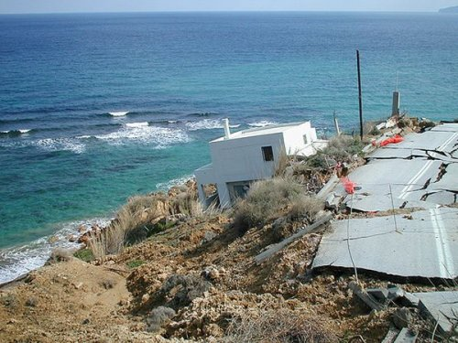

При землетрясениях часто возникают трещины в земле, в которые, согласно некоторым описаниям, проваливались животные, люди, дома, а иногда и целые деревни. Некоторые из них достигали огромной глубины — до 70 метров. Во время землетрясений бывают резкие опускания больших участков поверхности земли.

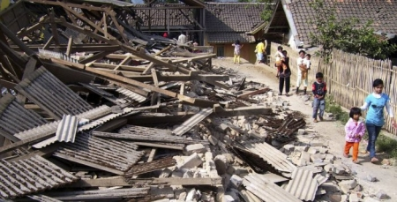

Проблемы предупреждения и ликвидации последствий стихийных бедствий, наряду с проблемами войны и мира, приобрели в последние годы планетарный характер. Более трёх миллионов погибли при бедствиях в течение последних 30 лет и сотни миллионов пострадали. Волна землетрясений, прокатившаяся по планете, принесла неисчислимые потери и разрушений.

Угроза разрушительных землетрясений – одна из серьёзных проблем для Казахстана. Более 30% территории нашей Республики является сейсмически активным. На ней проживает около 6 млн. человек, сосредоточено свыше 40% промышленного потенциала, расположено более 400 городов и населённых пунктов.

**Землетрясения в Алматы.**

Землетрясение является главным стихийным бедствием, угрожающим стране. В частности, городу Алматы, находящемуся в сейсмически активной зоне. По предварительным прогнозным оценкам, в случае возникновения разрушительных землетрясений подобно Верненскому 1887 года, в сейсмоактивных районах Алматинской, Жамбыльской и Южно-Казакстанской областей число жертв может составить до 17% населения.

Город Алматы расположен в зоне перехода от поднимающегося северного склона хребта Заилийского Алатау, на участке конусов выноса рек Большая и Малая алматинки, и примыкающей опускающейся Илийской впадины. Пограничная полоса, разделяющая эти два района, испытывает медленные разнонаправленные движения земной коры.

Особенности географического положения г. Алматы, его принадлежность к одной из высоко сейсмических зон Центральной Азии предопределено подверженности сильного землетрясения. В соответствии с действующей картой сейсмического районирования Казахстана, г. Алматы расположен в 9-бальной зоне. Это так называемая, исходная или расчётная сейсмичность, т. е. максимально возможное сотрясение для средних грунтовых условий на территории города.

На протяжении немногим более одного столетия здесь произошли четыре землетрясения с интенсивностью 8-10 баллов и отмечено более 100 землетрясений с силой 6 баллов и менее. Примером являются: Верненское землетрясение (1887 года силой в 9-10 баллов), Чиликское (1889 года силой 10 баллов), Кеминское (1911 года силой 10-11 баллов), которые входят в разряд катастрофических.

Землетрясения в Алматы могут спровоцировать опасные вторичные факторы – аварии, катастрофы, инциденты, связанные с пожарами, взрывами, выбросами сильнодействующих ядовитых, радиоактивных и биологически опасных веществ, внезапные обрушение зданий и сооружений, прорывы плотин, нарушение в электроэнергетических коммуникационных системах жизнеобеспечения.

Кроме того, учитывая высокий уровень развития экономики, наличие большого числа потенциально опасных объектов, значительную концентрацию населения, в настоящее время угрозу городу представляют не только сильные, но и землетрясения средней интенсивности.

Для алмаатинцев особенно остро стоят проблемы краткосрочного прогнозирования землетрясений и сейсмостойкости домов. После просмотра новостей, в которых регулярно сообщается о новых стихийных бедствиях, хочется верить, что с нами-то такого не случится!

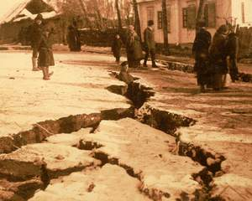

В истории города упоминается несколько таких крупных катаклизмов. За почти 150 лет своей жизни (Верный — Алма-Ата — Алматы), подвергался разрушительным землетрясениям дважды: весной 1887 года и зимой 1911 года. 28 мая в 4 часа утра жителей города Верный разбудил сильный подземный толчок, но привычные к таким явлениям люди не сочли его за начало разрушительного землетрясения. Однако через несколько минут раздались гул и грохот, и город стали сотрясать подземные удары. Дома стали рушиться, шум разваливающегося города был ужасен. Подземные толчки продолжались почти весь день. Тогда из 1795 домов уцелел лишь один, однако, несмотря на огромные масштабы бедствия, жертв оказалось довольно мало — 332 человека.

В январе 1911 года произошло еще одно сильнейшее землетрясение, разрушившее половину города, тогда еще одноэтажного. Что примечательно его выдержали все здания построенные архитектором А. Зенковым. В них даже окна не вылетели. Некоторые здания сохранились в городе до сих пор, среди них, кафедральный собор в парке 28 Панфиловцев, здание бывшего офицерского собрания, дом в котором сейчас располагается магазин тканей «Кызыл тан».

**Краткосрочные прогнозы — это реально**

Современная наука ещё далека от построения окончательной теории землетрясений. Есть много пока неразрешимых теоретических задач.

Однако нужно ли для практического краткосрочного прогноза знать все тонкости сейсмического процесса? Нет! Так считают некоторые ученые. По их мнению, современные технологии уже сейчас могут позволить предупреждать о землетрясениях за несколько десятков секунд. Есть такие краткосрочные предвестники, которых почему-то никто не замечает, хотя они имеют стопроцентную надёжность. И общество с современными технологиями не так уж беспомощно перед землетрясениями, как кажется на самом деле.

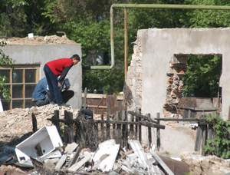

**Причины возникновения землетрясений** :

***1.Землетрясения и облака.***

В прогнозировании землетрясений самыми авторитетными специалистами считаются японские ученые, потому что Япония — одна из самых сейсмически активных стран в мире. Недавно японские ученые запатентовали новый способ прогнозирования. Его суть заключается в изменении формы облачности над местом будущего землетрясения.

За три-пять дней до начала, в небе появляются перистые облака в виде сходящихся полос, которые указывают на эпицентр будущего землетрясения. За один-два дня облака начинают сворачиваться, образуя фигуры похожие на цифру восемь. Российские ученые изучили результаты 80 землетрясений в Средней Азии и подтвердили, что такие изменения форм облаков действительно наблюдаются.

***2.Землетрясения и животные.***

Еще одним фактором предсказания является поведение животных. Существует две схемы поведения животных при приближении землетрясения или при назревании извержения вулкана. Первая: животное начинает беспокойно метаться, у него может встать дыбом шерсть, или оно начинает дрожать. Эти реакции можно наблюдать перед сравнительно несильными толчками.

Вторая: если назревает разрушительная катастрофа, животные стараются покинуть место будущего землетрясения. Дикие животные покидают свои норы, а домашние животные стараются сбежать из помещений, или ищут надежное укрытие.

Особенно чувствительны кошки. Замечено, что за несколько дней до сильных землетрясений учащаются случаи пропажи домашних животных.

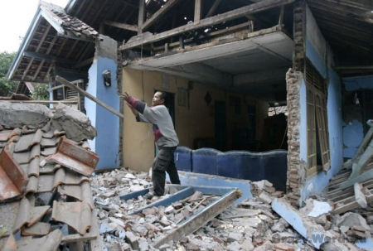

**3.*Землетрясения и космос***

Подземные катаклизмы пока еще мало изучены и во многом загадочны. В процессе образования землетрясений принимают участие множество факторов. На данный момент ученые акцентировали свое внимание на изучении влияния Солнца на сейсмическую деятельность на Земле. Существует немало фактов, которые свидетельствуют в пользу гипотезы, что некоторые процессы, происходящие на Солнце, оказывают явное непосредственное влияние на природные явления на Земле. Интересен тот факт, что в годы увеличения солнечной активности, на Земле усиливается тектоническая активность.

По словам американского ученого геофизика Д. Симпсона, если количество солнечных пятен достигнет 150, то вероятность возникновения землетрясений составит на 31% выше.

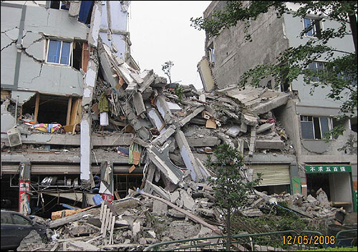

Еще одна космическая связь. Ученые, проанализировав исторические записи различных природных явлений почти за 900 лет, обнаружили, что одни из самых разрушительных землетрясений связаны с полнолунием. Между тектоническими процессами на Луне и на Земле существует такая тесная связь, как будто Луна не является самостоятельным небесным телом, а является одним из материков Земли. Например: происходит землетрясение в какой-либо из областей земного шара, а спустя сутки на Луне отмечается свечение в одном из кратеров, случайность ли это? Исследования, проводимые учеными в течение многих лет, показывают, что почти каждое землетрясение на Земле отзывается необычными явлениями на Луне. Предполагать, что эти бытия совершенно между собой не связаны, было бы неправдоподобно. Количество лунных землетрясений значительно возрастает, до или после землетрясений на Земле.

Большая часть землетрясений связана с процессами горообразования или с разломами литосферных плит. Как известно, верхняя часть земной коры состоит из десятка тектонических плит, они перемещаются под воздействием конвекционных течений, которые поднимаются из высокотемпературной мантии. Одни плиты расходятся в стороны, другие сходятся (как, например в районе Красного моря), третьи скользят относительно друг друга в противоположных направлениях.

Землетрясения могут быть также вулканического происхождения, они возникают при давлении лавы и газов на верхние слои земли, для сравнения этот процесс напоминает процесс закипания чайника. Такие землетрясения обычно слабее. Эти вулканические землетрясения могут продолжаться месяцами и служат предвестниками извержений вулканов.

Сотрясения земли могут возникать в результате обвалов и больших оползней, так возникают местные обвальные землетрясения. В последнее время в числе причин землетрясений появился новый фактор — деятельность человека. Проводя подземные ядерные взрывы, закачивая в недра и извлекая из них большое количество воды, нефти и газа, создавая крупные водохранилища, которые своим весом давят на отдельные блоки земной коры, человек, сам того не желая, может вызвать на себя подземные удары.

**Чем опасно землетрясение в городе**

Уже много лет ученые твердят, что когда-нибудь город ожидает сильное землетрясение. Южная столица расположена в сейсмически активной зоне. Сейчас время затишья, которое может смениться частыми колебаниями. Ученых настораживают даже незначительные землетрясения и их отголоски.

Сейсмостойкость жилых домов и общественных зданий Алматы — это тема, которая никогда не перестанет волновать жителей города. Как полагают ученые, вероятность повторения разрушительного землетрясения в районе, где оно уже происходило, достаточно велика. А землетрясение 1911 года, когда был разрушен Верный, отнесено к 10 самым сильным землетрясениям прошлого века. Подземные толчки тогда были зафиксированы даже на Пулковских высотах, то есть в Санкт-Петербурге. Как считают многие специалисты, такие разрушительные землетрясения (силой от 9 баллов) в среднем повторяются с периодичностью раз в 100 лет. С началом нового века наступил период, когда возможность разрушительного 9-балльного землетрясения в Алматы в ближайшие 10–20 лет возросла. Каково же состояние зданий в южной столице? Достаточно ли они сейсмоустойчивы?

Алмаатинцы чаше всего задают вопрос: «Будут ли ещё сильные землетрясения?». Ответ, конечно, гласит «да», потому что сильные землетрясения на Северном Тянь-Шане неизбежны.

При землетрясениях гибель большинства людей связана с обрушением жилых и промышленных зданий. В мире, и в Казахстане в частности, имеется значительный объём специальных знаний, позволяющих разработать конструкции зданий и сооружений повышенной устойчивости. Типовые проекты зданий, массовая застройка которыми в городе составляет 90% от всего многоэтажного жилого фонда, были испытаны на сейсмоустойчивость на специальных моделях и в натуральных условиях, прежде чем началось массовое строительство.

Значительно сложнее обеспечить надёжность построек, сооружённых без учёта нагрузок от землетрясений. Это в первую очередь касается индивидуального строительства. В Алматы насчитывается около 100 тыс. индивидуальных домов. Для каждого из них надо найти простые, не требующие больших расходов методы реконструкции, которые бы повышали их сейсмическую устойчивость. Здесь домовладельцам не обойтись без консультаций специалистов.

Последние масштабные исследования по оценке сейсмостойкости жилого фонда южной столицы проводились 15 лет назад. Согласно их результатам, около 50 процентов городских зданий можно отнести к сейсмостойким, 25 — к несейсмостойким, а еще 25 процентов нуждаются в дополнительном обследовании.

Основная часть несейсмостойких зданий Алматы построена до ужесточения норм. Возводимые дома должны отвечать всем современным требованиям сейсмостойкости. На деле же подавляющее большинство строящихся в последние годы в городе зданий имеют далеко не типовые для Казахстана конструкции, а значит, недостаточно изучены и нуждаются в экспериментальной проверке. Так что опасными могут оказаться как ветхие дома, так и новостройки. Поскольку некоторые высотки возвели по тем же стандартам, что и обычные многоэтажки. А иногда застройщики экономят на дешевых и ненадежных строительных материалах.

**Уязвимость стандартных жилых зданий.**

|  |  |  |  |  |  |
| --- | --- | --- | --- | --- | --- |
| № | Несущие конструкции здания | Число этажей | | | |
| Сейсмичность строительной площадки, баллы | | | |
| VII | VIII | IX | X |
| 1 | Стальной каркас с навесными панелями типа «сэндвич» или легкобетонными панелями |  |  | 9 | 4 |
| 2 | Монолитный, сборно-монолитный или сборный железобетонный каркас с монолитными или сборными ядрами или диафрагмами жёсткости (в том числе составными диафрагмами) | 16 | 12 | 9 | 3 |
| 3 | Монолитный, сборно-монолитный или сборный железобетонный каркас со стеновыми навесными панелями или кирпичным стеновым заполнением в плоскости каркаса | 9 | 7 | 5 | 3 |
| 4 | Монолитный, сборно-монолитный или сборный железобетонный каркас с самонесущими кирпичными стенами | 4 | 3 | 2 | - |
| 5 | Железобетонный каркас с без балочными перекрытиями и навесными стеновыми панелями | 5 | 4 | 2 | - |
| 6 | Стены крупнопанельные, из монолитного железобетона, объёмные блоки | 16 | 12 | 9 | 4 |
| 7 | Стены комплексной конструкции; стены каменно-монолитной конструкции | 6 | 5 | 4 | 1 |
| 8 | Стены из кирпичной или каменной кладки | 4 | 3 | 2 | - |
| 9 | Стены деревянные бревенчатые, брусчатые, щитовые | 3 | 2 | 2 | 1 |
| 10 | Стены из местных грунтовых материалов | 1 | 1 | 1 | - |

**Примечания**: 1. Здания с габаритами, превышающими указанные в таблицы, должны проектироваться с участием специализированных научно-исследовательских организаций. 2. На строительных площадках сейсмичностью 9 баллов проектирование и строительство зданий более 9 этажей допускаются по согласованию с правительственными органами. 3. На строительных площадках сейсмичностью 8, 9, и 10 баллов высота школ ограничивается тремя этажами, а дошкольных учреждений (детских садов, яслей) и больниц – двумя этажами.

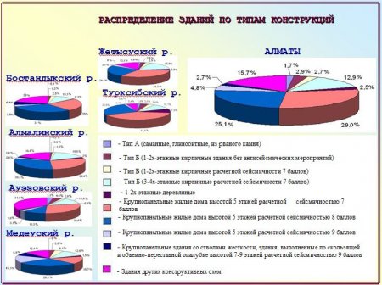

**Что станет с моим домом и нашим районом?**

Дома, расположенные на склонах домов в зоне разломов, при землетрясении могут быть полностью разрушены, особенно из-за дождей грунт насыщен водой. Профилактические меры в таких случаях исключительно дороги, и при этом нет гарантии, что они смогут уберечь склон холма от оползания. На плоских низменных участках, в особенности поблизости от водоёмов, возникает опасность разжижения и просадки грунта. Конечно, и дома, расположенные прямо в зоне разлома, если он не закрыт мощной толщей осадочных пород, могут быть разрушены полностью.

Количество потерь будет зависеть от: интенсивности землетрясения, расстояния до эпицентра землетрясения, типа зданий, инженерно-геологических условий территории застройки, времени года, метеорологических условий, времени суток, наличия автоматизированных систем отключения газоэлектроснабжения и опасных производств, подготовленности и информированности населения.

В соответствии с действующей картой сейсмического районирования Казахстана, город Алматы расположен в 9-ти бальной зоне. Территорию города пересекают 5 тектонических разломов.

Наибольшую сейсмическую опасность для города представляет Заилийский разлом (диагональный), проходящий вдоль ул. Аль-Фараби, через антенное поле, пл. Республики, пересечение ул. Абая и Кунаева, по ул. Казыбек—Би, через Парк культуры на восток.

Разлом в широтном направлении проходит по ул. Джандосова, Тимирязева, Сатпаева, Фурманова—на северо-восток.

Северный разлом проходит с запада через оз. Сайран (плотина), вдоль ул. Виноградова, Кабанбай-Батыра на гр. города, по ул. Казыбек—Би к Парку культуры и отдыха на восток.

Алматинский разлом проходит с запада, через пересечение ул. Саина и пр. Райымбека, вдоль ул. Рыскулова до ул. Сейфуллина, затем севернее 700—800 м по ул. Райымбека, далее через территорию на севере Медеуского района, который делит город на 2 части.

Северо-Западный разлом проходит вдоль западной границы города через поселки Кок-Кайнар, Ожет, Карасу и далее на северо-восток.

На юге от Заилийского разлома параллельно ему проходит активная Чилико-Кеминская серия глубинных разломов, в зоне которых и произошли в прошлом сильные землетрясения.

Ежегодно в радиусе 80 км от города Алматы происходит до 200 слабых землетрясений. Судя по характеру их распределения за последние 7 лет, основная сейсмическая деятельность развивается на юге и юго-востоке от города.

Кроме того, учитывая высокий уровень развития экономики, наличие большого числа потенциально опасных объектов, значительную концентрацию населения, в настоящее время угрозу городу представляют не только сильные, но и землетрясения средней интенсивности.

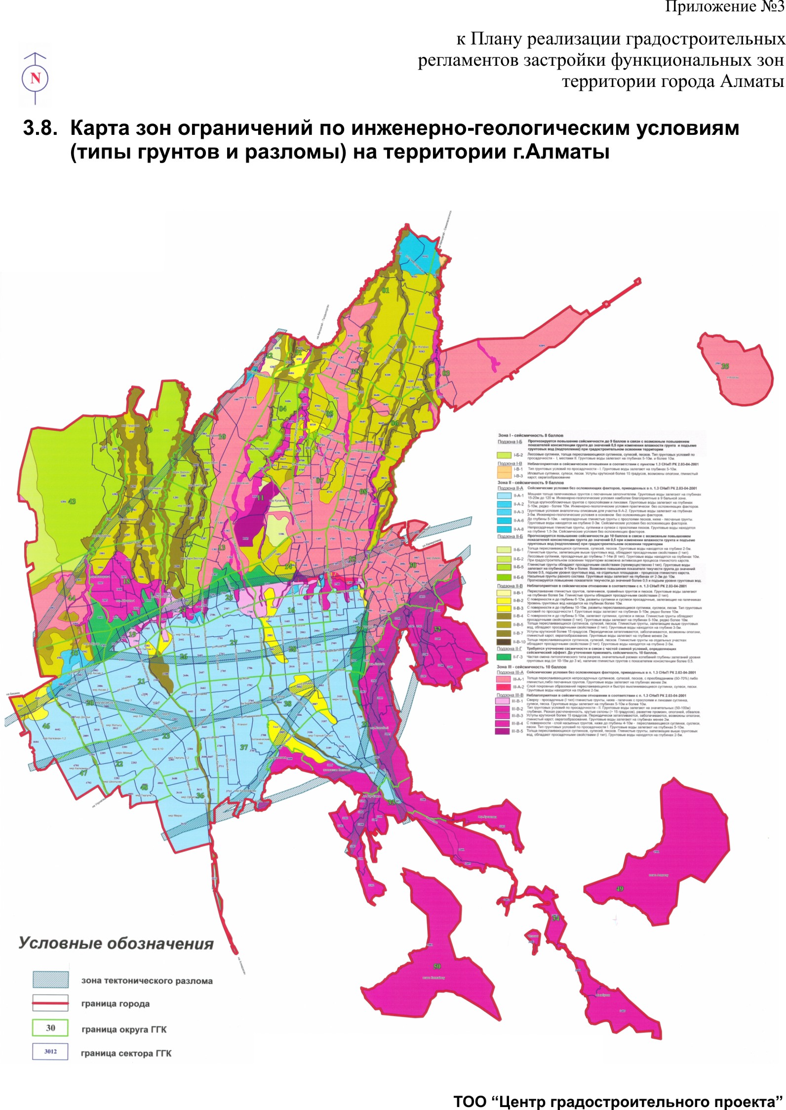

**Что делать при землетрясении?**

**Перед землетрясением:** закрепите объекты, угрожающие жизни в первую очередь, а также те, что имеют большую ценность (шифоньер, мебель, блокирующую выход).

**Во время:** каждый должен присесть, отодвинуться от окон, любых стекол и тяжелых вещей, лучше ближе к внутренним стенам, углам и дверям. Можно спрятаться под столом, прикрыть голову и шею, держаться за что-то прочное. Оставайтесь там, где находитесь, пока колебания не прекратятся. Если вы на улице, постарайтесь дойти до открытого пространства и держитесь подальше от электрических проводов и деревьев. Времени на раздумья у вас будет очень мало. Если вы в машине, подгоните ее к открытому месту, подальше от мостов, туннелей и электропроводов и оставайтесь внутри.

Нужно прятаться под стол или под кровать, и не нужно бояться застрять. Как раз тот и страдает больше всего от падающих предметов, кто слишком долго размышляет, спрятаться ему или нет.

1. Заставьте себя хранить спокойствие и не делайте ничего, что может дезорганизовать окружающих.
2. Если вы находитесь в помещении, немедленно перейдите в безопасное место.
3. Общее правило – не выбегайте из здания. Падающие рядом со зданием обломки представляют наибольшую опасность. Лучше искать спасения там, где вы находитесь, дождаться конца землетрясения и затем спокойно покинуть помещение, если это необходимо.
4. Если вы находитесь в высоком здании, не бросайтесь к лестнице или лифту. Лестницы, скорее всего, будут разрушены, а лифты по большей части прекращают работу. Ищите спасение там, где вы находитесь.
5. Не пугайтесь, если выключат электричество или если начнут звонить сигналы тревоги противопожарных установок или охранных систем; будьте готовы услышать звон бьющейся посуды, треск стен, грохот падающих предметов.
6. Если вы находитесь в несейсмостойком кирпичном доме или другой небезопасной постройке, вы можете решить, что лучше оставить помещение, чем находится внутри. В таком случае выбегайте быстро, но осторожно, уберегаясь от падающих кирпичей, оборвавшихся проводов и других источников опасности.
7. Если вы проходите рядом с высоким зданием, станьте в дверной проём, чтобы уберечься от падающих обломков.
8. Если вы находитесь вне помещения, постарайтесь выйти в открытое пространство, удалившись от здания и линий электропередач.
9. Если вы едете в автомобиле, спокойно остановитесь по возможности вдали от высоких зданий, путепроводов и мостов. Оставайтесь в машине до конца колебаний.
10. Не удивляйтесь, если вы почувствуете новые толчки. После первого сильного толчка может наступить временное затишье, а затем новый толчок. Это явление попросту действие разных сейсмических волн одного и того же землетрясения. Могут произойти и повторные толчки – афтершоки, то есть отдельные землетрясения, возникающие вслед за главным толчком. Они могут происходить в течение нескольких минут, нескольких часов или даже несколько дней. Иногда афтершоки могут вызвать повреждение или обрушение построек, уже сильно повреждённых главным толчком.

**Чего нельзя делать**

Бежать к лестнице или к выходу, выходить на балкон, прыгать с балкона или из окон, пользоваться лифтом.

В течение первых 72 часов после ЧС чаще всего помощь приходит от тех, кто находится рядом. Нет такого государства в мире, которое имело бы необходимые ресурсы для удовлетворения всех нужд во время стихийных бедствий. Поэтому надо самому уметь оказывать первую медпомощь, тушить пожар и т. д.

Традиционные спутники землетрясения: пожары, в том числе через воспламенение огнеопасных и воспламеняющихся жидкостей, повреждение электрических проводов, утечка природного газа и газа пропана.

**Что делать после землетрясения?**

После прекращения сотрясений может оказаться, что возникли серьёзные разрушения, и пострадало много людей. Особенно важно, чтобы каждый сохранял спокойствие и помогал другим. Первое дело при этом – помочь пострадавшим, второе – предупредить возникновение пожаров после этого можно преступить к оценке повреждений и восстановительным мерам.

1. Сохраняя спокойствие, оцените ситуацию.
2. Помогите пострадавшим.
3. Проверьте, нет ли угрозы пожара. Если можете, гасите пламя немедленно.
4. Проверьте, нет ли повреждений в линиях и приборах газоводоснабжения. При малейшем намёке на утечку газа перекройте газовые краны. Утечку проверяйте по запаху и не в коем случае не при помощи горящей спички или свечи. «Вырубите» электричество, если есть подозрение на повреждение проводки. В случае повреждения труб перекройте водопровод. В подходящий момент сообщите о повреждениях в соответствующие службы и следуйте их указаниям.
5. Не зажигайте спичек, не используйте открытого огня, выключите освещение, нагревательные приборы и газовые плиты и не включайте их, пока не будете уверены, что нет утечки газа.
6. Не касайтесь линий электропередач, проводов или соприкасающихся с ними предметов.
7. Не занимайте телефон, кроме как для вызова скорой помощи, сообщения о серьёзной опасности или же для выполнения важных дел.
8. Не спешите с осмотром города, не занимайте зря улицы. Не посещайте зону разрушений, если там не нужна ваша помощь.
9. Не пользуйтесь туалетом, пока не убедитесь в исправности канализации.
10. Носите крепкую обувь, чтобы не поранится о разбитое стекло и острые обломки.
11. Устраните пролитые или просыпавшиеся опасные материалы (химикаты, бензин) и предупредите о них других.
12. Слушайте по радио информацию о землетрясении и необходимых мерах борьбы с его последствиями.
13. Будьте готовы к повторным толчкам. Часто они приводят к дополнительным разрушениям в зданиях, повреждённым главным толчком.
14. Входя в повреждённые здания и перемещаясь в них, будьте предельно осторожны. Обрушение может произойти почти внезапно, к тому же вам грозит опасность от утечки газа, от нарушений электропроводки, стекла и т.д.
15. Если электричество отключено, используйте сразу продукты из холодильника, пока они не испортились, а затем перейдите на консервы и сухие продукты.
16. Проверьте, не повреждены ли печи и дымоходы. Если они повреждены или имеют трещины, не разводите огня, пока они не будут отремонтированы.
17. Осторожно открывайте дверцы чуланов и шкафов, чтобы на вас не вывалились тяжёлые предметы.
18. Помогите успокоится детям и всем остальным, испытавшим психологическую травму в результате землетрясения. Не распространяйте слухов.
19. Помогайте полиции, пожарным, медицинским работникам и другим, занятым спасательными и восстановительными работами.

Землетрясения могут сопровождаться жертвами, повреждениями, разрушениями, и нет правил, позволяющие обеспечить полную безопасность. Кроме того, некоторые правила могут применяться только в определённых ситуациях и при других обстоятельствах должны быть изменены или отброшены. Однако здравое использование вышеперечисленных советов поможет существенно уменьшить опасность от землетрясения и будет полезно при следующей катастрофе.

**Нормы продовольствия.**

Специалисты подсчитали, сколько продовольствия и вещей понадобится горожанам в первые сутки после крупного землетрясения. В таблице сделаны расчеты на одни сутки для 442 тысяч человек (из них 240,8 тысячи — оставшиеся без крова, 124,8 тысячи — санитарные потери, 76,1 тысячи — сами спасатели). Однако, пострадавшие горожане должны быть обеспечены самым необходимым в течение трех-семи суток. Поэтому смело умножайте суточную норму на 3 и 7. В перечне — 39 наименований продуктов и вещей, но мы приводим здесь только некоторые.

Итак:

